Dz. nr 79/9 AM-1 w Lubnowie przy ul. Obornickiej, pow. 0,2011ha
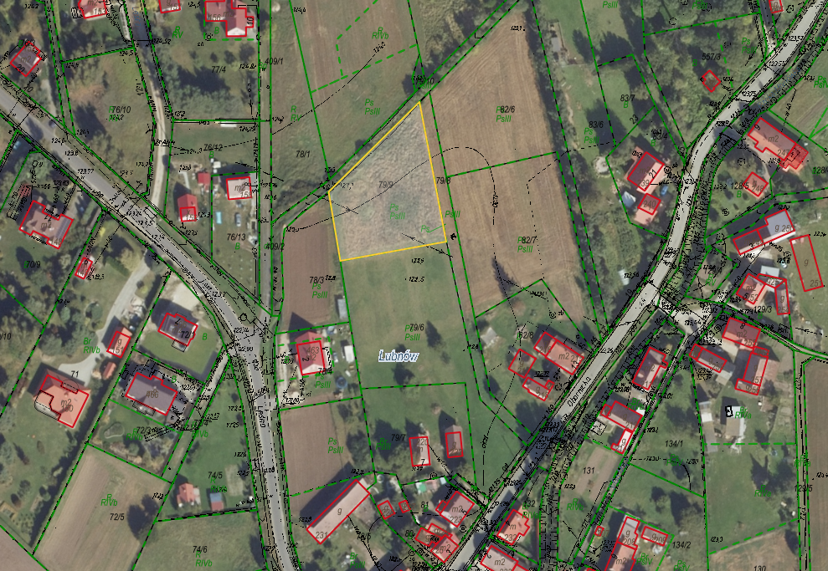
wyrys z mpzp

